Utilisation des graphismes
LeÇon 7

À la fin de cette leçon, vous serez à même d'effectuer les tâches suivantes :
- insérer des images à partir de fichiers ;
- insérer des images à partir de Microsoft Clip Gallery ;
- redimensionner et déplacer une image.
Les documents composés exclusivement de texte fournissent sans doute un nombre important d'informations aux lecteurs, mais leur aspect manque habituellement d'attrait. Heureusement, Microsoft® Word 2002 facilite l'insertion d'images et d'autres graphismes dans vos documents texte. On appelle image toute représentation graphique créée par un autre programme, obtenue à partir d'un scanner ou d'un appareil photo numérique ou téléchargée sur le Web. Ces représentations peuvent être des dessins, des photos ou toute image clipart stockée dans Microsoft Clip Gallery.
Dans cette leçon, vous allez apprendre à insérer et à modifier des images et des objets graphiques dans un document.
Pour exécuter les procédures décrites dans cette leçon, vous aurez besoin des fichiers Tailspin Toys 07 et Balloon situés dans le sous-dossier Lesson07 du dossier Practice qui se trouve sur votre disque dur.

Insertion d'une image à partir d'un fichier
Des dizaines de programmes permettent de créer et de modifier des images sur votre ordinateur. Adobe Photoshop, Adobe Illustrator, Microsoft Paint, Paint Shop Pro et Microsoft PhotoDraw en font partie. Vous pouvez les utiliser comme d'autres programmes pour créer, modifier et enregistrer des images. Un scanner ou un appareil photo numérique permet également de capturer des images en vue de les enregistrer sur disque en tant que fichiers. Et, bien sûr, le Web regorge de millions de fichiers image à télécharger.
Un client de Contoso, Ltd. est propriétaire d'une chaîne de magasins d'articles de sport de loisir. Son président veut une brochure avec des vues pittoresques de montagnes, de rivières, de sentiers, de forêts, etc. La responsable marketing, armée de son appareil photo numérique, s'est chargée de prendre une série de clichés de paysages sauvages. Elle peut les stocker sur un disque en vue de les insérer ultérieurement dans la brochure.
Dans les exercices suivants, les barres d'outils Standard et Mise en forme sont séparées.
Si vous disposez de fichiers image sur votre disque dur, sur une disquette ou un CD-ROM, vous pouvez facilement les insérer dans vos documents Word. Une image est insérée à l'emplacement du point d'insertion. Pour travailler avec des images, vous devez utiliser le mode Page ou Web de Word ; les images n'apparaissent pas en mode Normal.
Vous pouvez également passer en mode Page en cliquant sur le bouton Mode Page de la barre
d'état située en bas de la fenêtre Word.
Dans cet exercice, vous allez insérer une image dans un document Word à partir d'un fichier stocké sur votre disque dur.
1 Dans la barre d'outils Standard, cliquez sur le bouton Ouvrir.
La boîte de dialogue Ouvrir apparaît.
2 Cliquez sur la flèche vers le bas de la zone Regarder dans, puis sur l'icône de votre disque dur. Double-cliquez ensuite sur le dossier Practice, puis sur le dossier Lesson07.
3 Double-cliquez sur le fichier Tailspin Toys 07.
Word ouvre le document Tailspin Toys 07.
4 Cliquez dans la ligne vierge au-dessus de la ligne Évadez-vous, toujours plus haut, toujours plus loin.
5 Dans le menu Insertion, pointez sur Image, puis cliquez sur À partir du fichier.
La boîte de dialogue Insérer une image apparaît.
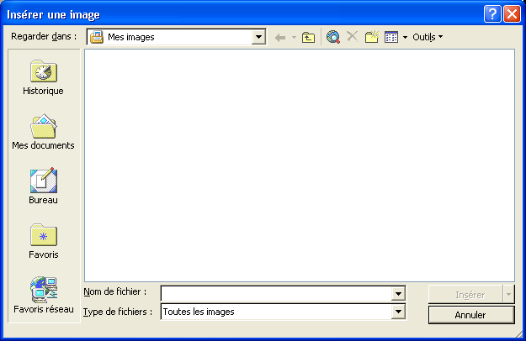
6 Cliquez sur la flèche vers le bas de la zone Regarder dans, puis accédez au sous-dossier Lesson07 du dossier Practice.
Les fichiers image figurant dans le dossier apparaissent dans la boîte de dialogue Insérer une image.
7 Sélectionnez Balloon, si nécessaire, puis cliquez sur le bouton Insérer.
L'image est insérée au point d'insertion.
Plutôt que de cliquer sur le bouton Insérer, vous pouvez double-cliquer sur le nom du fichier dans la liste pour insérer l'image.
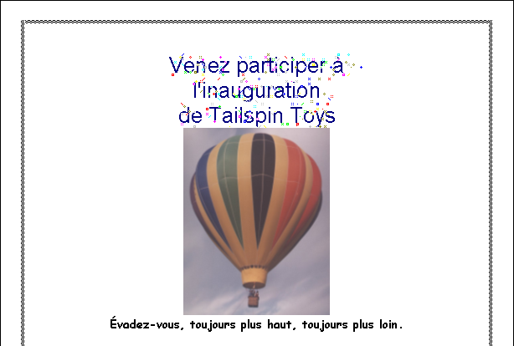
L'image est insérée au point d'insertion. Le format de la ligne blanche dans laquelle vous avez cliqué avant d'insérer l'image est déjà défini comme un paragraphe centré. Si le point d'insertion s'était trouvé dans un paragraphe aligné à gauche, l'image aurait été insérée le long de la marge gauche de la page.
8 Dans le menu Fichier, cliquez sur Enregistrer sous, puis enregistrez le document sous le nom Tailspin Toys 07 modifié.
Word enregistre le document.
Gardez ce fichier ouvert pour le prochain exercice.

Insertion d'une image à partir de Clip Gallery
Microsoft Office 2002 propose des centaines d'images prêtes à l'emploi, disponibles dans Microsoft Clip Gallery. Dans Word, ces images sont appelées images de la bibliothèque. Clip Gallery propose une grande variété d'images (paysages, cartes, bâtiments, personnes) et de photos que vous pouvez insérer dans tout document Word. Le nombre d'images installées sur votre disque dur peut varier entre 144 et plusieurs centaines, en fonction du mode d'installation de Word sur votre ordinateur. Les images de la bibliothèque (ou images clipart) rendent le document plus attrayant et permettent de découper le texte et d'en illustrer les points clés.
Clip Gallery permet également d'avoir un
aperçu et d'insérer des
sons et des clips vidéo
dans un document.
La responsable du marketing de Contoso, Ltd. a créé un mémo interne pour rappeler à ses collègues la prochaine fête de bureau. Pour égayer le document, elle a utilisé une image de flocon de neige et une image de bonhomme de neige dans le mémo. Elle a trouvé ces images dans Clip Gallery.
L'affichage en mode Page
est requis pour insérer
une image clipart.
De nombreux fichiers image sont stockés au format graphique WMF (Windows Metafile), ce qui signifie que vous pouvez dissocier l'image. Lorsque vous dissociez une image clipart, chacun de ses éléments (ou parties individuelles) est défini comme un objet dessin distinct et peut être modifié indépendamment. Admettons par exemple que vous insériez une image WMF représentant plusieurs ballons et serpentins. Si vous cliquez avec le bouton droit de la souris sur l'image, puis sur Modifier l'image, vous pouvez modifier individuellement les différentes parties de l'image. Vous pouvez par exemple supprimer ou déplacer un serpentin ou modifier la couleur d'un ballon.
Dans cet exercice, vous allez afficher des images clipart dans la fenêtre Insérer un élément de la bibliothèque, puis insérer une image dans le document en cours.
Avant que le volet Office Insérer une image clipart ne s'ouvre, une boîte de message peut s'afficher, vous demandant si vous souhaitez ajouter des clips à la Bibliothèque multimédia. Dans ce cas, cliquez sur Ultérieurement.
1 Appuyez sur Ctrl+Début.
Le point d'insertion est déplacé jusqu'au début du document.
2 Dans le menu Insertion, pointez sur Image, puis cliquez sur Images clipart.
Vous pouvez également accéder à la fenêtre Insérer une image clipart en cliquant sur le bouton Insérer une image de la bibliothèque de la barre d'outils Dessin.
Le volet Office Insérer une image clipart s'affiche.
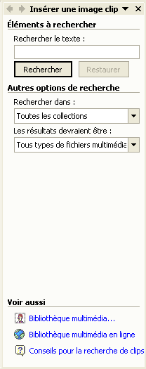
3 Cliquez sur la flèche vers le bas de la zone Les résultats devraient être, puis désélectionnez tous les types à l'exception de ClipArt.
4 Dans la zone Rechercher, tapez artifice, puis cliquez sur le bouton Rechercher.
Le volet Office Insérer une image clipart affiche des miniatures des images correspondant à ce mot-clé.
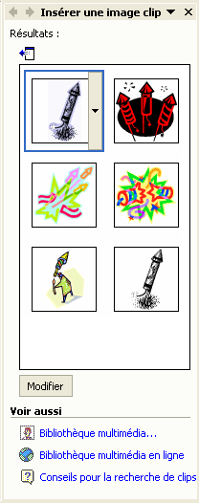
En fonction de l'installation
de Word sur votre ordinateur, le nombre d'images apparaissant dans votre fenêtre Insérer une image clipart peut être différent
de l'illustration.

Pour voir plus d'images dans une même fenêtre, cliquez sur la flèche dirigée vers la gauche près du haut du
volet Office pour agrandir
ce dernier.
5 Pointez sur une image représentant un feu d'artifice, puis cliquez sur la flèche dirigée vers le bas apparaissant sur sa droite.
Une liste d'options s'affiche.
Vous pouvez également faire glisser une image depuis Clip Gallery vers votre document ou cliquer sur l'image pour l'insérer.
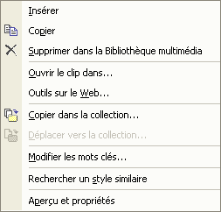
6 Sélectionnez l'option Insérer du menu.
7 Dans le coin supérieur droit du volet Office Insérer une image clipart, cliquez sur le bouton Fermer.
L'image est insérée dans le coin supérieur gauche du document et le volet Office se ferme.
Notez que le texte de l'invitation est déplacé à l'endroit où l'image a été insérée et est descendu
sur la page.
8 Cliquez sur le bouton Enregistrer de la barre d'outils Standard.
Word enregistre le document.
Gardez ce fichier ouvert pour le prochain exercice.

Redimensionnement d'une image
Après avoir inséré une image dans un document Word, vous pouvez facilement l'agrandir ou la réduire. Sélectionnez tout d'abord l'image. Une fois sélectionnée, l'image est entourée de huit poignées de redimensionnement (de petits carrés blancs ou noirs).
Le fait de redimensionner une image dans le sens de
la hauteur ou de la largeur peut la déformer car ses proportions originales sont modifiées. Les poignées de redimensionnement situées dans les angles permettent d'éviter cette distorsion ; les proportions de l'image sont alors conservées.
Pour redimensionner une image à l'aide de ces poignées, cliquez sur l'image pour la sélectionner. Vous pouvez faire glisser la poignée de redimensionnement de gauche ou de droite pour modifier la largeur de l'image (sens horizontal), la poignée supérieure ou inférieure pour modifier la hauteur de l'image (sens vertical) ou une poignée située dans un angle pour modifier simultanément la largeur et la hauteur.
Vous pouvez également utiliser la boîte de dialogue Format de l'image pour dimensionner l'image selon une hauteur et une largeur particulières. Pour ce faire, double-cliquez sur l'image à redimensionner, puis ouvrez l'onglet Taille, si nécessaire. Dans la section Échelle, définissez le pourcentage souhaité pour les zones Hauteur et Largeur à l'aide des flèches.
Il peut arriver que le texte encadre l'image ou soit disposé d'une manière qui ne vous convient pas. Vous pouvez modifier l'habillage du texte par le biais des barres d'outils Image ou Dessin. La barre d'outils Image s'affiche dès que vous sélectionnez une image.
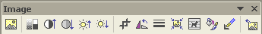
Pour afficher la barre d'outils Dessin, ouvrez le menu Affichage, pointez sur Barres d'outils, puis sélectionnez Dessin ou cliquez sur le bouton Dessin de la barre d'outils Standard. Pour modifier l'habillage du texte, cliquez sur le bouton Habillage du texte de la barre d'outils Image, puis sélectionnez le type d'habillage souhaité ou cliquez sur le bouton Dessin de la barre d'outils Dessin, pointez sur Habillage du texte, puis sélectionnez dans le menu le type d'habillage du texte souhaité.
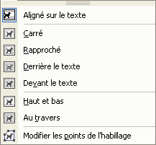
Les barre d'outils Dessin et Image proposent les types d'habillage du texte ci-dessous.

Type d'habillage du texte  Vous pouvez également modifier l'habillage du texte en double-cliquant sur l'image, avant de cliquer sur l'onglet Habillage de la boîte de dialogue Format de l'image. Pour afficher d'autres types d'habillage du texte, cliquez sur le bouton Avancé de cette boîte de dialogue. | Bouton | Description
Aligné sur le texte |  | Positionne l'objet au niveau du point d'insertion sur une ligne de texte dans le document.
Carré |  | Répartit le texte autour des quatre côtés du carré qui  délimite l'image.
Rapproché |  | Répartit le texte autour de l'image proprement dite, souvent à l'intérieur du carré qui délimite l'objet.

(Suite)
Type d'habillage du texte | Bouton | Description
Derrière le texte |  | Permet de faire apparaître le texte par-dessus l'image.
Devant le texte |  | Permet de faire apparaître l'image par-dessus le texte.
Haut et bas |  | Répartit le texte au-dessus et en dessous de l'image, mais pas sur les côtés.
Au travers |  | Répartit le texte de la même manière que le type d'habillage Rapproché, mais répartit également le texte dans toutes les zones vides du graphisme.
Modifier les points de l'habillage |  | Permet d'ajuster les points d'habillage de l'objet.
Conseil
Les filigranes sont des images ou des textes estompés qui apparaissent vaguement en arrière-plan d'un document imprimé. Une image (le logo de votre entreprise, par exemple) peut servir de filigrane. Vous pouvez également faire apparaître des mentions telles que Urgent, Confidentiel ou Brouillon en filigrane.
Dans cet exercice, vous allez réduire la taille d'une image de la bibliothèque à l'aide des poignées de redimensionnement, puis modifier le type d'habillage du texte pour l'image.
1 Cliquez sur l'image artifice située dans le coin supérieur gauche du document.
L'image est sélectionnée, faisant apparaître autour d'elle huit poignées de redimensionnement noires.
2 Placez le pointeur de la souris sur la poignée située dans le coin inférieur droit jusqu'à ce qu'il prenne la forme d'une flèche de redimensionnement à double pointe. Faites glisser vers le haut et vers la gauche, jusqu'à ce que l'image soit réduite de moitié, comme illustré ci-dessous.
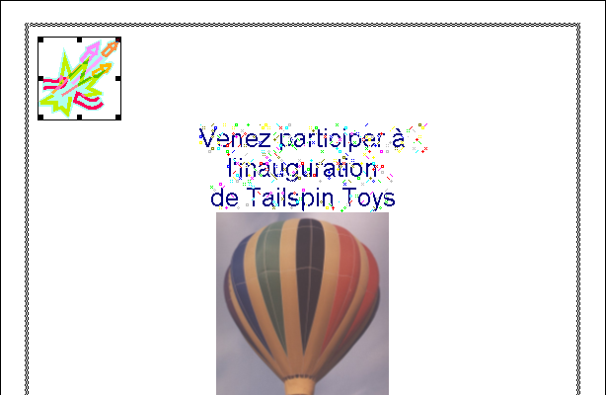
L'aspect des images est habituellement meilleur lorsque vous les réduisez
(et inversement, la qualité diminue lorsque vous les agrandissez. De la même manière qu'une photo agrandie présentera des grains plus épais, les images peuvent devenir troubles si vous les agrandissez trop par rapport à leur taille initiale.
3 Dans la barre d'outils Image, cliquez sur le bouton Habillage du texte.
Un menu proposant différents types d'habillage du texte s'affiche.
4 Cliquez sur Devant le texte.
Le texte revient en haut du document et l'image reste en place.
5 Cliquez à l'extérieur de l'image pour la désélectionner.
La partie supérieure de votre document doit apparaître telle qu'illustrée dans la page suivante.
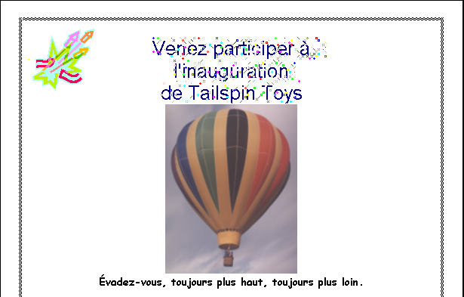
Vous pouvez créer un effet de texte clignotant, ainsi que d'autres effets de texte. Pour ce faire, sélectionnez le texte, cliquez sur l'option Police du menu Format, ouvrez l'onglet Animation, puis sélectionnez l'effet souhaité dans la liste. Ces effets de texte n'apparaissent pas à l'impression.
6 Cliquez sur le bouton Aperçu avant impression de la barre d'outils Standard.
L'aspect du document imprimé s'affiche dans la fenêtre Aperçu avant impression.
7 Dans la barre d'outils Aperçu avant impression, cliquez sur le bouton Fermer.
Le document retourne en mode Page.
8 Cliquez sur le bouton Enregistrer de la barre d'outils Standard.
Word enregistre le document.
Gardez ce fichier ouvert pour le prochain exercice.

Déplacement d'une image
Vous pouvez sélectionner plusieurs objets Dessin ou Image pour les déplacer
ou les redimensionner simultanément. Pour ce
faire, cliquez sur le bouton Sélectionner les objets de la barre d'outils Dessin. Le pointeur se transforme en flèche dirigée vers la gauche. Faites glisser le pointeur pour dessiner un cadre autour
de tous les éléments
à sélectionner.
La responsable du marketing de Contoso, Ltd vérifie la mise en page d'une brochure créée par l'un de ses assistants. Par mégarde, ce dernier avait déplacé plusieurs images. Plutôt que d'effacer les images et de les réinsérer à l'emplacement adéquat, la responsable du marketing peut gagner du temps en les faisant glisser vers leurs positions respectives. Vous pouvez également fixer (ou ancrer) une image à une marque de paragraphe, de manière à ce qu'elle se déplace en même temps que le paragraphe, le cas échéant. Après avoir sélectionné une image, vous pouvez également la déplacer par petits incréments à l'aide des touches fléchées. Si vous souhaitez déplacer un élément uniquement horizontalement ou verticalement, maintenez la touche MAJ enfoncée lorsque vous le faites glisser.
L'onglet Mise en page de la boîte de dialogue Format de l'image offre plusieurs options permettant d'ajuster la position d'une image sur
une page et de contrôler la répartition du texte autour
de l'image (certaines de ces options sont uniquement disponibles si vous cliquez sur le bouton Avancée de l'onglet Mise en page).
Pour définir la position d'une image en fonction de la page, d'un paragraphe ou d'un autre point d'ancrage, sélectionnez l'élément à déplacer. Dans le menu Format, cliquez sur Image. Dans la boîte de dialogue Format de l'image, cliquez sur l'onglet Habillage, puis sur le bouton Avancé. Cette méthode permet de positionner d'autres éléments, tels que des objets WordArt et des formes automatiques.
Dans la boîte de dialogue Mise en page avancée, cliquez sur l'onglet Positionnement de l'image, puis sélectionnez les options souhaitées pour le positionnement horizontal et vertical. Par exemple, vous pouvez aligner l'image horizontalement par rapport à la marge, à la page, à une colonne ou à un caractère. Vous pouvez également indiquer une position numérique de l'image par rapport à la page, à un paragraphe, etc.
Pour vous assurer qu'une image se déplace de concert avec le paragraphe auquel elle est ancrée, activez la case à cocher Déplacer
avec le texte de la boîte
de dialogue Mise en page avancée. Pour vous assurer que l'ancrage d'une image à un paragraphe soit maintenu lorsque vous déplacez le paragraphe, activez la case
à cocher Ancrer de la boîte de dialogue Mise en page avancée.

Synthèse de la leçon
Dans cette leçon, vous avez appris à insérer et à redimensionner des images à partir d'un fichier et à partir de Clip Gallery.
Si vous envisagez de passer aux leçons suivantes :
- Dans le menu Fichier, cliquez sur Fermer. Si Word vous invite à enregistrer les modifications apportées, cliquez sur Non.
Word enregistre le fichier, puis le ferme.
Si vous ne souhaitez pas passer à d'autres leçons :
- Dans le menu Fichier, cliquez sur Quitter. Si Word vous invite à enregistrer les modifications apportées, cliquez sur Non.
Le fichier se ferme, ainsi que le programme Word.

Questionnaire rapide
1 Citez deux méthodes permettant de redimensionner une image.
2 Dans la boîte de dialogue Insérer une image clipart, quelles sont les deux méthodes permettant d'insérer une image ?
3 Lorsque vous sélectionnez une image, de petits carrés apparaissent autour de l'image. À quoi servent-ils ?
4 Quelle commande de menu permet d'insérer une image existant dans un autre fichier et n'étant pas une image clipart ?
5 Quelle option permet d'insérer une image clipart ?

Rassemblement des connaissances
Exercice : Ouvrez un nouveau document, puis créez une invitation pour l'inauguration d'un café. Tapez le texte ci-dessous dans l'invitation. Utilisez Clip Gallery pour insérer une image ayant trait au café ou aux viennoiseries, puis placez-la en dessous de l'invitation.
Vous êtes invité à la cérémonie
d'inauguration du
Fourth Coffee
5678 Main Street, Burlington, Vermont
samedi 6 novembre 2004 à partir de 18h30.
Spectacle et buffet offerts.
Enregistrez le document sous Inauguration Coffee House.

